Введение.
Лабораторный практикум по математическому анализу составлен в соответствии с действующей программой по данной дисциплине для математических специальностей университетов. Настоящее пособие разбито на 4 части по семестрам. Первая часть «Дифференциальное исчисление функций одной переменной» содержит 17 лабораторных работ по следующим разделам: теория пределов, дифференциальное исчисление, приложения дифференциального исчисления, которые излагаются в 1 семестре обучения. Каждая лабораторная работа содержит наборы заданий с примерами решения типовых задач. Нумерация таблиц и рисунков сквозная, нумерация заданий своя в каждой лабораторной работе. При составлении лабораторного практикума авторы использовали литературу, список которой приводится в конце пособия. Материал пособия подготовили:
1 – 3 лабораторные работы составил Казимиров Г.Н.;
4 – 6, 16, 17 лабораторные работы составили Парукевич И.В., Лабыч Ю.А.;
7 – 9 лабораторные работы составил Старовойтов А.П.;
10 – 12 лабораторные работы составил Гаврилюк А.В.;
13 – 15 лабораторные работы составила Кульбакова Ж.Н.
Лабораторный практикум по математическому анализу предназначен, с одной стороны, для организации учебного процесса дневного отделения математического факультета по специальностям 1-31 03 01 02 «Математика», 1-31 03 03-01 «Прикладная математика (научно-производственная деятельность)», 1-31 03 03-02 «Прикладная математика (научно-педагогическая деятельность)», 1-31 03 06 01 «Экономическая кибернетика (математические методы в экономике)». С другой стороны, лабораторный практикум может быть использован при проведении практических занятий и формирования индивидуальных заданий студентам разных форм обучения.

Лабораторная работа №1
Элементы теории множеств и математической логики

Необходимые понятия и теоремы: операции над множествами, равенство множеств, декартово произведение множеств, высказывания и формулы алгебры высказываний, таблица истинности, кванторы, важнейшие тавтологии.
Литература: [1] с. 5 – 16, [2] c. 9 – 2, [3] с. 413 – 23.

1 Составьте подмножества множества А элементами которых являются натуральные, целые, нечётные, чётные, отрицательные, положительные числа.

№ | А | № | А
1.1 |  | 1.11
1.2 |  | 1.12
1.3 |  | 1.13
1.4 |  | 1.14
1.5 |  | 1.15
1.6 |  | 1.16
1.7 |  | 1.17
1.8 |  | 1.18
1.9 |  | 1.19
1.10 |  | 1.20

2 Найти пересечение, объединение, разность множеств А и В.

№ | А | В | № | А | В
2.1 |  |  | 2.11
2.2 |  |  | 2.12
2.3 |  |  | 2.13
2.4 |  |  | 2.14
2.5 |  |  | 2.15
2.6 |  |  | 2.16
2.7 |  |  | 2.17
2.8 |  |  | 2.18
2.9 |  |  | 2.19
2.10 |  |  | 2.20

3 Выяснить, в каком из соотношений находятся множества A и B?

№ | А | В | № | А | В
3.1 |  |  | 3.11
3.2 |  |  | 3.12 | [0;1]({1}{0}) | ([0;1]\{1}){0}
3.3 |  |  | 3.13 | ([0;2]\[0;1])[1,3] | ([0;2][1;3])\[0;1]
3.4 |  |  | 3.14
3.5 |  |  | 3.15
3.6 |  |  | 3.16 | $$(A∩B)∪C$$ | $(A∪C)∩(B∪C)$
3.7 |  |  | 3.17 | $$(A)∩C$$ | $$(A∩C)$$
3.8 |  |  | 3.18 | $A$ | $$A$$
3.9 | $$(−∞;0)$$ |  | 3.19 | $$A$$ | $$(A∩C)∪(A)$$
3.10 |  |  | 3.20 | $$(A)∪(B)$$ | $$(A∪B)$$
4 Найти декартово произведение множеств и . Изобразить на плоскости .

№ | А | В | № | А | В
4.1 | [0;1] | [0;1] | 4.11
4.2 | [0;2] | [-1;1] | 4.12
4.3 | (0;3) | [1;2) | 4.13
4.4 | (1;2] | (3;4] | 4.14
4.5 | {1,2,3} | {3,4,5} | 4.15 |  | [0;1]
4.6 | {1,2,5} | {3,6,7} | 4.16 | [0;2]
4.7 |  |  | 4.17 | [0;1][3;4] | [2;5]
4.8 |  |  | 4.18 | [-1;0][1;2]
4.9 |  |  | 4.19
4.10 |  |  | 4.20

5 Каким из знаков связаны высказывания и . Докажите это. Является ли необходимым, достаточным, необходимым и достаточным для ? Здесь , .

№ | A | B | № | A | B
1 | 2 | 3 | 4 | 5 | 6
5.1 | f принимает только положительные значения |  | 5.11 | множеством значений f является
5.2 | f принимает только отрицательные значения |  | 5.12 | множеством значений f является
5.3 | f принимает только неотрицательные значения |  | 5.13 | уравнение имеет 2 положительных корня
5.4 | f принимает только положительные значения | и | 5.14 | уравнение имеет 2 отрицательных корня
5.5 | f принимает только отрицательные значения | и | 5.15 | уравнение имеет 2 положительных корня | и

1 | 2 | 3 | 4 | 5 | 6
5.6 | f принимает только неотрицательные значения | и | 5.16 | уравнение имеет 2 отрицательных корня | и
5.7 | f принимает только неположительные значения | и | 5.17 | уравнение имеет 1 положительный и 1 отрицательный корень
5.8 | f принимает положительные и отрицательные значения |  | 5.18 | уравнение имеет 2 положительных корня | , и
5.9 | множеством значений f является |  | 5.19 | уравнение имеет 2 отрицательных корня | , и
5.10 | множеством значений f является |  | 5.20 | уравнение имеет неотрицательные корни | , и

6 Записать с помощью кванторов высказывание и его отрицание
6.1 Все элементы x числового множества X удовлетворяют условию .
6.2 В числовом множестве X существует элемент такой, что все элементы x числового множества X удовлетворяют условию .
6.3 Все элементы x числового множества X удовлетворяют условию .
6.4 В числовом множестве X существует элемент такой, что все элементы x числового множества X удовлетворяют условию .
6.5 Существует число M такое, что все элементы x числового множества X удовлетворяют условию .
6.6 Во всяком подмножестве B числового множества X существует элемент такой, что все элементы x множества B удовлетворяют условию .
6.7 Существует число m такое, что все элементы x числового множества X удовлетворяют условию .
6.8 Во всяком подмножестве B числового множества X существует элемент такой, что все элементы x множества B удовлетворяют условию .
6.9 Существуют числа m и M такие, что все элементы x числового множества X удовлетворяют условию .
6.10 Все элементы x числового множества X удовлетворяют условию и для любого числа существует элемент из множества X такой, что .
6.11 Существуют элементы x числового множества X, удовлетворяющие условию .
6.12 Все элементы x числового множества X удовлетворяют условию и для любого числа существует элемент из множества X такой, что .
6.13 Существуют элементы x числового множества X, удовлетворяющие условию .
6.14 Существует число M такое, что все элементы x числового множества X удовлетворяют условию и для любого числа существует элемент из множества X такой, что .
6.15 Для любого числа M существует элемент x числового множества X такой, что .
6.16 Существует число m такое, что все элементы x числового множества X удовлетворяют условию и для любого числа существует элемент из множества X такой, что .
6.17 Для любого числа m существует элемент x числового множества X такой, что .
6.18 Существует число c такое, что любой элемент x числового множества X удовлетворяет условию и любой элемент y числового множества Y удовлетворяет условию .
6.19 Для любых чисел m и M существуют элементы x и y числового множества X такие, что и .
6.20 Для любых непустых числовых множеств X и Y таких, что любой элемент x из множества X меньше либо равен любого элемента y из множества Y, существует число M такое, что для любых элементов x из X и y из Y .

Решение типовых примеров

1.20 Составьте подмножества множества А элементами которых являются натуральные, целые, нечётные, чётные, отрицательные, положительные числа .
Решение. Множество В называется подмножеством множества А, если любой элемент множества В является элементом множества А. Так как множество натуральных чисел =, то подмножеством натуральных чисел для A будет . Множество целых чисел =. Поэтому подмножеством целых чисел для А будет . Нечётными называются числа вида , где . Поэтому подмножеством нечётных чисел для А будет , поскольку . Чётными называются числа вида , где . Поэтому подмножеством чётных чисел для А будет , поскольку . Отрицательными называются числа, расположенные слева от нуля на числовой прямой. Таких во множестве А нет. Поэтому и подмножеств, состоящих из этих чисел для А нет. Положительными называются числа, расположенные справа на числовой прямой. Все элементы множества А являются положительными числами. Поэтому в качестве подмножества положительных чисел для А можно взять само множество А.

2.20 Найти пересечение, объединение, разность множеств
А=и В=.
Решение. Пересечением множеств А и В называется множество и . Поскольку , а все остальные элементы множества В меньше любого элемента множества А, то других общих элементов для А и В нет и следовательно в данном случае . Объединением множеств А и В называется множество или . Таким образом в объединение множеств А и В входят все элементы как множества А, так и множества В. В нашем случае . Разностью множеств А и В называется множество и . В нашем случае только элемент из множества А принадлежит В. Поэтому

3.20 Выяснить, в каком из соотношений находятся множества и ?
Решение. Докажем, что =. Два множества равны, если и .
Покажем, что .
Пусть , тогда или .
Если , то и . Из того, что следует, что , а из того, что следует, что . Значит . Аналогично получаем, что , если .
Докажем теперь, что .
Пусть , тогда и . Из того, что следует, что или , а из того, что следует, что или . Тогда, если и , то , а, если и , то . Других ситуаций быть не может. Итак, или . Значит .
Равенство = доказано.

4.20 Найти декартово произведение множеств и . Изобразить на плоскости .
Решение. Декартовым произведением множеств А и В называется множество . В нашем случае , . Изобразим множество на плоскости
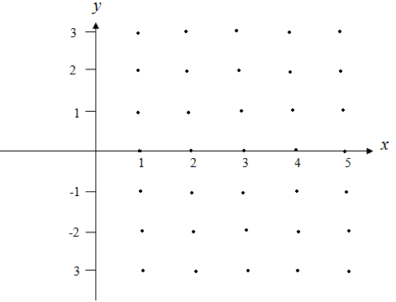
Рисунок 1 – Множество ,

5.20 Каким из знаков связаны высказывания А={ уравнение имеет неотрицательные корни } и B={, и }. . Докажите это. Является ли необходимым, достаточным, необходимым и достаточным для ? Здесь .
Решение. Докажем, что из А не следует В. Рассмотрим уравнение . Оно имеет неотрицательный корень . Однако .
Докажем, что . Пусть , и . Из условия следует, что уравнение имеет корни. Из теоремы Виета следует, что их произведение равно и поскольку , то либо оба корня имеют одинаковый знак либо один из них равен нулю. Если один из корней равен нулю, то он и является неотрицательным корнем, т.е. А выполнено. Если же оба корня имеют одинаковый знак, то из теоремы Виета и условия следует, что их сумма . Поэтому они оба положительные. Значит и в этом случае уравнение имеет неотрицательный корень. Итак импликация доказана.

6.20 Записать с помощью кванторов высказывание А={Для любых непустых числовых множеств X и Y таких, что любой элемент x из множества X меньше либо равен любого элемента y из множества Y, существует число M такое, что для любых элементов x из X и y из Y} и его отрицание
Решение. Запишем с помощью кванторов высказывание А и его отрицание :
Заметим, что высказывание А представляет собой теорему об отделимости числовых множеств и выполняется всегда. Поэтому высказывание ложно.
Лабораторная работа №2
Отображения и числовые функции

Необходимые понятия и теоремы: отображения, числовые функции, образ, прообраз, график, обратное отображение, композиция отображений
Литература: [1] с. 16 – 28, [2] c. 71 – 84, [3] с. 23 – 36.

1 Для отображения найти коэффициенты так, чтобы оно отображало X на Y ( сюрьекция) и его график проходил через точку или доказать, что таких не существует

№ | X | Y |  | № | X | Y
1.1 |  |  |  | 1.11
1.2 |  |  |  | 1.12
1.3 |  |  |  | 1.13
1.4 |  |  |  | 1.14
1.5 |  |  |  | 1.15
1.6 |  |  |  | 1.16
1.7 |  |  |  | 1.17
1.8 |  |  |  | 1.18
1.9 |  |  |  | 1.19
1.10 |  |  |  | 1.20

2 Для функции найти образ множества A и прообраз множества B

№ |  | A | B | № |  | A | B
1 | 2 | 3 | 4 | 5 | 6 | 7 | 8
2.1 | $$y=3x^{2}+$$  $$+6x−1$$ | $$(−3;5)$$ | $$(−3;8)$$ | 2.11 | $$y=e^{x−1}$$ | $$(−∞;1)$$ | $$(0;1)$$
2.2 | $$y=−x^{2}+$$  $$+2x+1$$ | $$(−4;0)$$ | $$(−∞;0]$$ | 2.12 | $$y=\frac{1}{2^{x+1}}$$ | $$(−∞;−1)$$ | $$(0;2]$$
2.3 | $$y=\text{sin}x$$ | $$\left\{\frac{π}{2}k,k∈Z\right\}$$ | $$\left\{−\frac{1}{2};\frac{\sqrt{2}}{2}\right\}$$ | 2.13 | $y=\text{ln}(x+2)$ | $$(−2;3]$$ | $$(−∞;3]$$
2.4 | $$y=\text{cos}2x$$ | $$\left\{\frac{π}{2}k,k∈Z\right\}$$ | $$\left\{\frac{1}{2};1\right\}$$ | 2.14 | $$y=\sqrt{x+3}+$$  $$\sqrt{x+1}$$ | $$(−1;4]$$ | $$[2;5]$$
2.5 | $$y=\text{tgx}$$ | $$\left\{\frac{π}{4}k,k∈Z\right\}$$ | $$\left\{\frac{1}{\sqrt{3}};\sqrt{3}\right\}$$ | 2.15 | $$y=\text{cos}2x−1$$ | $$(−\frac{π}{4};\frac{3π}{4})$$ | $$[−1;0]$$

1 | 2 | 3 | 4 | 5 | 6 | 7 | 8
2.6 | $$y=\text{cos}x$$ | $$[\frac{7π}{6};\frac{4π}{3}]$$ | $$(−1;−\frac{1}{2}]$$ | 2.16 | $$y=\text{sin}(x−1)$$ | $$(1;\frac{3}{2})$$ | $$(0;\frac{1}{3})$$
2.7 | $$y=\text{cos}(−x)$$ | $$(\frac{3π}{2};\frac{7π}{2})$$ | $$(0;\frac{\sqrt{2}}{2})$$ | 2.17 | $$y={\text{log}}_{\frac{1}{2}}(x+1)$$ | $$(0;3)$$ | $$(−∞{\text{;log}}_{2}3)$$
2.8 | $$y=\left|x\right|−1$$ | $$[−4;1)$$ | $$[5;+∞)$$ | 2.18 | $$y=|x^{2}−$$  $$−5x+6|$$ | $$(0;2,8]$$ | $$(\frac{1}{8};+∞)$$
2.9 | $$y=\left|x\right|+$$  $$\left|x−1\right|$$ | $$[−3;8]$$ | $$(1;+∞)$$ | 2.19 | $$y=\text{ctg}(x+2)$$ | $$(−1;1)$$ | $$(\frac{π}{4};2π)$$
2.10 | $$y=\left|x−1\right|−1$$ | $$[0;1]$$ | $$(2;4]$$ | 2.20 | $$y=\frac{1}{2^{\sqrt{x}}}$$ | $$(3;5]$$ | $$(0;\frac{1}{\text{13}})$$

3 Найти инъективное, биективное отображение множества X в Y (доказать его инъективность, биективность) или доказать, что такого отображения нет

№ | X | Y | № | X | Y
3.1 |  |  | 3.11
3.2 |  |  | 3.12
3.3 |  |  | 3.13 | (-1;1)
3.4 |  |  | 3.14 |  | (-2;2)
3.5 |  |  | 3.15
3.6 |  |  | 3.16 | множество нечётных чисел
3.7 |  |  | 3.17 | множество чётных чисел
3.8 |  |  | 3.18
3.9 |  |  | 3.19
3.10 |  |  | 3.20 |  | (0;1)

4 Построить график отображения . Найти Y и обратное отображение , если это возможно или доказать, что его нет

№ |  | X | № |  | X
4.1 |  |  | 4.11
4.2 |  |  | 4.12
4.3 |  |  | 4.13
4.4 |  |  | 4.14
4.5 |  |  | 4.15
4.6 |  |  | 4.16
4.7 |  |  | 4.17
4.8 |  | (0;1] | 4.18
4.9 |  |  | 4.19
4.10 |  |  | 4.20

5 Найти следующие композиции: или доказать, что такая композиция невозможна на естественных областях определения функций f и g

№ |  |  | №
5.1 |  |  | 5.11
5.2 |  |  | 5.12
5.3 |  |  | 5.13
5.4 |  |  | 5.14
5.5 |  |  | 5.15
5.6 |  |  | 5.16
5.7 |  |  | 5.17
5.8 |  |  | 5.18
5.9 |  |  | 5.19
5.10 |  |  | 5.20

Решение типовых примеров

1.20 Для отображения найти коэффициенты так, чтобы оно отображало X= на Y= ( сюрьекция) и его график проходил через точку = или доказать, что таких не существует.
Решение. Очевидно, что при отображении образом промежутка (интервала, полуинтервала, отрезка) будет промежуток (убедиться в этом, нарисовав все возможные случаи) или одна точка. Образом включённого левого конца промежутка будет включённый конец промежутка (убедиться геометрически). Поэтому полуинтервал не может перейти в интервал . Значит указанного отображения, а следовательно и чисел не существует.

2.20 Для функции найти образ множества и прообраз множества .
Решение. Образом множества А при отображении f называется множество . Поскольку функция возрастает на , то , а функция или убывает на , то . Поэтому функция убывает на . Отсюда заключаем, что для образ , поскольку не может принять любое значение вне при ( в силу убывания) и принимает любое значение в точке (доказать).
Прообразом множества В при отображении f называется множество . В нашем случае
. Решим неравенство . Левое неравенство выполняется при всех (области определения f ). Правое перепишем в виде или или . Итак .

3.20 Найти инъективное, биективное отображение множества X= в Y=(0;1). (доказать его инъективность, биективность) или доказать, что такого отображения нет.
Решение. Рассмотрим отображение , действующее по формуле: . Отображение называется инъективным, если оно различные элементы переводит в различные ( если , то и ). Очевидно, f - инъективно. Отображение называется биективным или взаимно-однозначным, если оно сюрьективно, т.е. и инъективно. Докажем, что нет биективного отображения f : (0;1). Предположим, что такое отображение существует. Тогда оно является сюрьективным и каждому действительному числу из (0;1) соответствует вполне определённый номер . Значит, все действительные числа из (0;1) можно записать в порядке возрастания соответствующих им номеров:
Рассмотрим число такое, что , , ,… . Очевидно, число и не совпадает ни с одним из чисел . Противоречие.Следовательно наше предположение неверно.
На самом деле нами доказано, что (0;1) не является счётным множеством.

4.20 Построить график отображения,,если
X=. Найти Y и обратное отображение , если это возможно или доказать, что его нет.

Решение. Если , то . Поэтому графиком функции будет часть графика функции , сдвинутая на 1 влево. Нарисуем эти графики (рис.2).

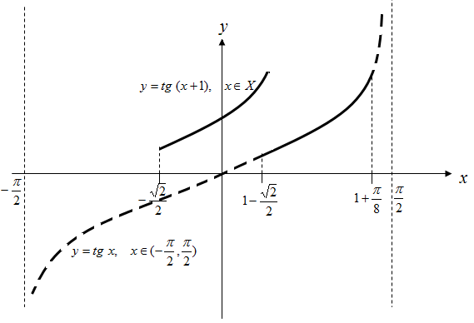
Рисунок 2 – Рисунок к задаче 4.20

Поскольку при и возрастает, то и функция возрастает. Поэтому множеством значений этой функции будет множество и в силу возрастания отображение будет взаимно-однозначным (биективным), следовательно будет существовать обратное отображение . Найдём его, выразив переменную через из уравнения и учтя, что :

или .

Итак, – отображение, обратное к .

5.20Найти следующие композиции:
или доказать, что такая композиция невозможна на естественных областях определения функцийf и .
Решение. Сложная функция (или композиция функций f и g) будет определена тогда, когда множество значений E(g) функции g содержится в области определения D(f) функции f. В нашем случае E(g)=, D(f)=, D(g)=, E(f)=. Так как E(g)D(f), то определена функция .
Поскольку E(f) не содержится в D(g), то композиция g(f) на естественных областях не возможна.
E(f)D(f) и значит определена сложная функция .
E(g) не содержится в D(g). Поэтому композиция g(g) на естественных областях не возможна.
На естественной области определения f не определена функция (в точке x=0) и поэтому не определена функция .
Областью определения функции является множество . Так как множество значений функции f не содержится в нём, то композиция не возможна на естественной области определения f .
Лабораторная работа №3
Числовые функции

Необходимые понятия и теоремы: область определения, область значений, графики элементарных функций, сдвиги
Литература: [1] с. 16 – 28, [2] c. 71 – 84, [3] с. 23 – 36.

1 Найти область определения функции

№ |  | №
1.1 |  | 1.11
1.2 |  | 1.12
1.3 |  | 1.13
1.4 |  | 1.14
1.5 |  | 1.15
1.6 |  | 1.16
1.7 |  | 1.17
1.8 |  | 1.18
1.9 |  | 1.19
1.10 |  | 1.20

2 Найти множество значений функции

№ |  | №
2.1 |  | 2.11
2.2 |  | 2.12
2.3 |  | 2.13
2.4 |  | 2.14
2.5 |  | 2.15
2.6 |  | 2.16
2.7 |  | 2.17
2.8 |  | 2.18
2.9 |  | 2.19
2.10 |  | 2.20

3 Построить график функции

№ |  | №
3.1 |  | 3.11
3.2 |  | 3.12
3.3 |  | 3.13
3.4 |  | 3.14
3.5 |  | 3.15
3.6 |  | 3.16
3.7 |  | 3.17
3.8 |  | 3.18
3.9 |  | 3.19
3.10 |  | 3.20

4 Построить графики функций , , , , , , , , , , ,исходя из графика функции и объяснить такое построение

№ |  | №
4.1 |  | 4.11
4.2 |  | 4.12
4.3 |  | 4.13
4.4 |  | 4.14
4.5 |  | 4.15
4.6 |  | 4.16
4.7 |  | 4.17
4.8 |  | 4.18
4.9 |  | 4.19
4.10 |  | 4.20

5 Найдите функцию , если известно, что

№ |  | №
1 | 2 | 3 | 4
5.1 |  | 5.11
5.2 |  | 5.12
5.3 |  | 5.13
5.4 |  | 5.14
5.5 |  | 5.15
5.6 |  | 5.16

1 | 2 | 3 | 4
5.7 |  | 5.17
5.8 |  | 5.18
5.9 |  | 5.19
5.10 |  | 5.20

Решение типовых примеров

1.20 Найти область определения функции .
Решение. Функция определена, если , а функция определена при . Поэтому сложная функция будет определена при выполнении двух условий:
или или или или , что равносильно условию . Итак, областью определения функции является множество .

2.20 Найти множество значений функции .
Решение. Найдём сначала область определения этой функции. Она будет определена для всех x, удовлетворяющих системе
или или , что равносильно условию . Поскольку функция возрастает, то для она примет все значения из [-1;1] и только их. Поэтому функция примет все значения из и только их. Итак, множеством значений функции является .

3.20 Построить график функции .
Решение. Так как , то функция может быть переписана в виде . Построим сначала график функции . Он состоит из графика функции и линии, симметричной этому графику относительно оси Oy, так как в точках x и –x функция принимает одно и тоже значение (чётная).

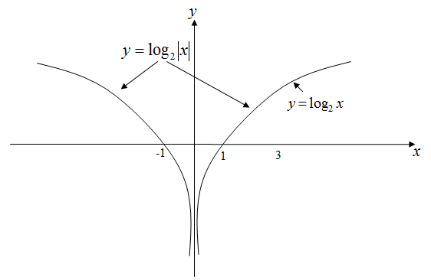
Рисунок 3 – График функции

Далее построим график функции , который получается из графика функции сдвигом вправо на 2 единицы, так как значение функции в точке совпадает со значением функции в точке .
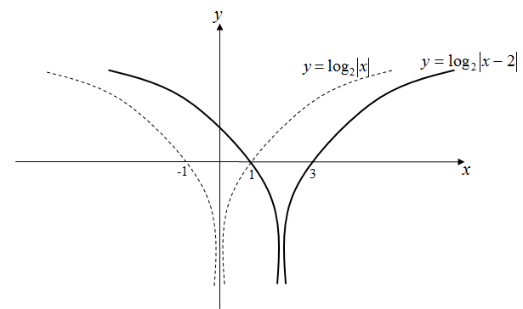
Рисунок 4 – График функции

И наконец, строим график функции , который получается из графика функции растяжением в 2 раза вдоль оси Oy относительно точки O.

x
1
2
3
Рисунок 5 – График функции

4.20 Построить графики функций , , , , , , , , , , , исходя из графика
функции.Объяснить такое построение.

Решение. В нашем случае . Построим сначала график функции , исходя из графика функции в одной системе координат
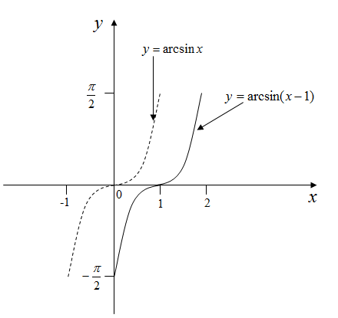
Рисунок 6 – График функции

Графиком функции является множество . Функция определена при всех или . Графиком функции является множество . Сделаем замену . Тогда . Поэтому каждая точка множества B получается из соответствующей точки множества A сдвигом на 1 вправо, т.е. график функции получается из графика функции сдвигом на 1 вправо.
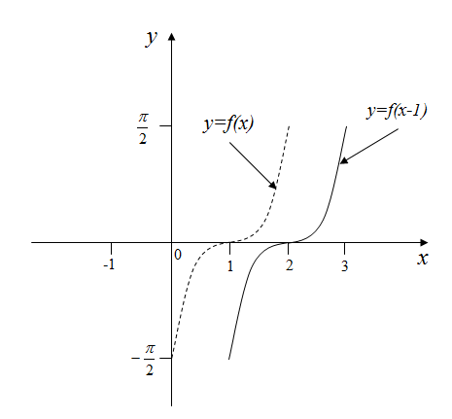
Рисунок 7 – График функции

График функции получается из графика функции сдвигом влево на 2 единицы (объяснить)
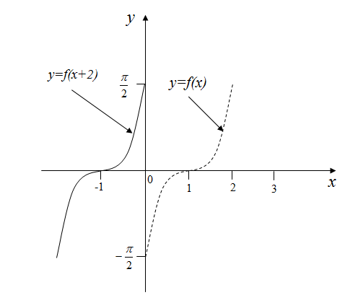
Рисунок 8 – График функции

График функции получается из графика функции сдвигом на 3 единицы вверх
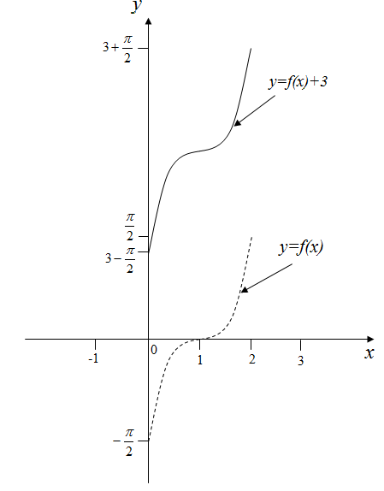
Рисунок 9 – График функции

График функции получается из графика функции сдвигом вниз на 4 единицы (объяснить)
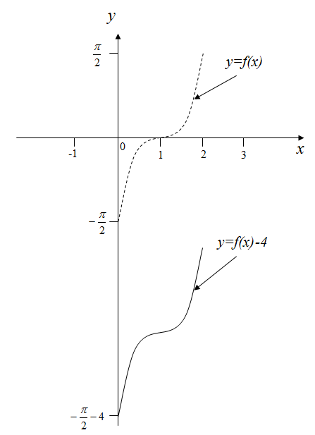
Рисунок 10 – График функции

График функции получается из графика функции сжатием вдоль оси в 2 раза (объяснить)
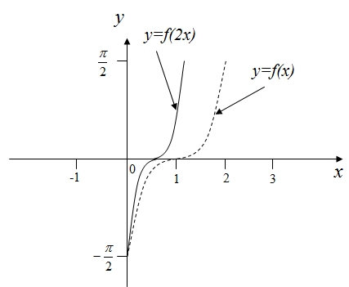
Рисунок 11 – График функции

График функции получается из графика функции растяжением вдоль оси в 3 раза (объяснить)
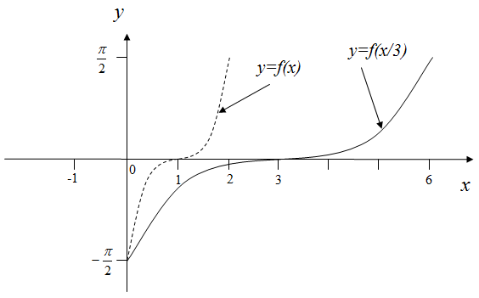
Рисунок 12 – График функции

График функции состоит из части графика функции , расположенной выше оси и линии, симметричной относительно оси части графика , расположенной ниже оси (объяснить).
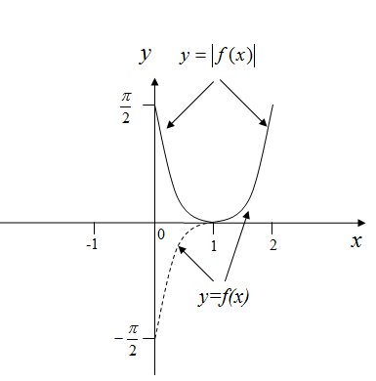
Рисунок 13 – График функции

График функции состоит из графика функции и линии, симметричной графику функции относительно оси (объяснить)
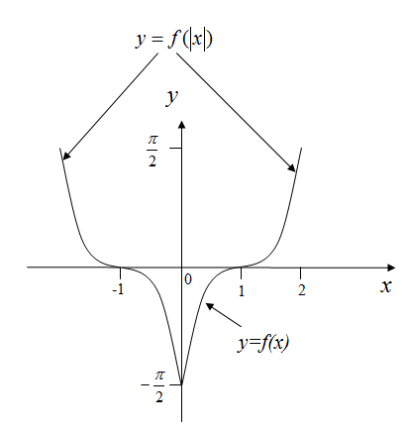
Рисунок 14 – График функции

График функции получается из графика функции растяжением вдоль оси в 2 раза (объяснить)

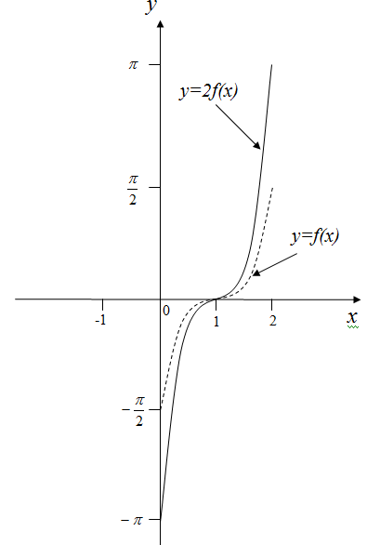
Рисунок 15 – График функции

График функции состоит из линии, симметричной относительно оси части графика функции, расположенной выше оси и линии, симметричной относительно оси части графика функции , расположенной ниже оси (объяснить)
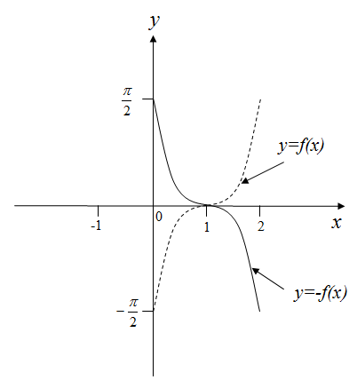
Рисунок 16 – График функции

График функции получается из графика функции симметрией относительно оси (объяснить)
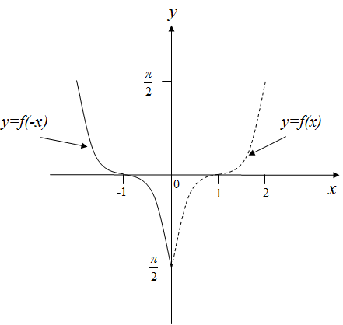
Рисунок 17 – График функции

5.20 Найдите функцию , если известно, что .
Решение. Поскольку , то . Отсюда заключаем, что .
Лабораторная работа № 4
Вещественные числа

Необходимые понятия и теоремы: рациональные и иррациональные числа, действительные числа, аксиомы действительных чисел, принцип математической индукции, верхняя и нижняя грани множеств, ограниченные множества.
Литература: [1] с. 29 – 61, [4] с. 37 – 80.

1 Исходя из аксиом действительных чисел, доказать утверждения:
1.1 Если , то .
1.2 Число, обладающее свойством единицы, единственно.
1.3 Если , то для любого числа справедливо .
1.4 Для любого числа справедливо .
1.5 Число, обладающее свойством нуля, единственно.
1.6 Число, обратное к данному отличному от нуля числу, единственно.
1.7 Если и , то .
1.8 Если , то хотя бы один из сомножителей и равен нулю.
1.9 Число, противоположное данному, единственно.
1.10 Для любого числа справедливо .
1.11 Если , то .
1.12 Для любых чисел и справедливо .
1.13 Для любых чисел и справедливо .
1.14 Для любого числа справедливо .
1.15 Если и , то .
1.16 Уравнение , , имеет единственное решение.
1.17 Для любой дроби , , и справедливо .
1.18 Если и , то .
1.19 Если и , то .
1.20 Уравнение имеет единственное решение.

2 Доказать иррациональность числа :

№ | a | № | a | № | a | № | a
2.1 |  | 2.6 |  | 2.11 |  | 2.16
2.2 |  | 2.7 |  | 2.12 |  | 2.17
2.3 |  | 2.8 |  | 2.13 |  | 2.18
2.4 |  | 2.9 |  | 2.14 |  | 2.19
2.5 |  | 2.10 |  | 2.15 |  | 2.20
3 Найти , , , числового множества:

№ | X | № | X
3.1 |  | 3.11
3.2 |  | 3.12
3.3 |  | 3.13
3.4 |  | 3.14
3.5 |  | 3.15
3.6 |  | 3.16
3.7 |  | 3.17
3.8 |  | 3.18
3.9 |  | 3.19
3.10 |  | 3.20

4 Пусть . Найти:

4.1 |  | 4.8 |  | 4.15
4.2 |  | 4.9 |  | 4.16
4.3 |  | 4.10 |  | 4.17
4.4 |  | 4.11 |  | 4.18
4.5 |  | 4.12 |  | 4.19
4.6 |  | 4.13 |  | 4.20
4.7 |  | 4.14 |  | 4.21

5 С помощью метода математической индукции доказать истинность утверждений при :
5.1 кратно 6.
5.2 .
5.3 кратно 6.
5.4 .
5.5 кратно 24.
5.6 .
5.7 кратно 6.
5.8 .
5.9 кратно 7.
5.10 .
5.11 кратно 4.
5.12 .
5.13 .
5.14 .
5.15 кратно 9.
5.16 .
5.17 кратно 18.
5.18 .
5.19 .
5.20 .

6 С помощью метода математической индукции доказать неравенство при :
6.1 .
6.2 .
6.3 .
6.4 .
6.5 .
6.6 .
6.7 , .
6.8 , .
6.9 .
6.10 .
6.11 , .
6.12 .
6.13 , .
6.14 , .
6.15 , .
6.16 , и .
6.17 , .
6.18 , .
6.19 , .
6.20 .

7 Построив соответствующее сечение, доказать равенство:

7.1 |  | 7.7 |  | 7.13
7.2 |  | 7.8 |  | 7.14
7.3 |  | 7.9 |  | 7.15
7.4 |  | 7.10 |  | 7.16
7.5 |  | 7.11 |  | 7.17
7.6 |  | 7.12 |  | 7.18
Решение типовых примеров

1.20 Уравнение имеет единственное решение.
Решение. Число удовлетворяет уравнению . В самом деле: . Других решений нет. Действительно, если и является решением уравнения , то

,
,
,
,
.

2.20 Доказать, что – иррациональное число.
Решение. Доказываем методом от противного. Допустим, что существует такое рациональное число (несократимая дробь), квадрат которого равен 2. Тогда или . Следовательно, число есть четное число. Отсюда есть четное число, и, следовательно, представимо в виде . Тогда имеем . Значит, есть четное число, тогда и – четное. Таким образом, числа и являются четными. Поэтому дробь сократима, что противоречит предположению. Допущение не верно, т.е. не существует рационального числа, квадрат которого равен 2, а, значит, – иррациональное число, .

3.20 Найти , , , числового множества

Решение. Шаг 1. Покажем, что , то есть, 1) , (0 – нижняя граница ); 2) такой, что (0 – наибольшая из нижних границ). Утверждение 1) очевидно.
Докажем утверждение 2). Представим в виде десятичной дроби . Если , то неравенство очевидно, так как множество состоит из правильных дробей. Если , то такой, что , и поэтому – искомое, то есть, .
Шаг 2. Покажем, что не существует. По определению, наименьшим элементом множества называется такое число , что для всех выполняется неравенство . Заметим, что , так как , – не натуральное число, и поэтому множество не имеет наименьшего элемента.
Шаг 3. Покажем, что , то есть 1) , (1 – верхняя граница ); 2) такой, что (1 – наименьшая из верхних границ). Утверждение 1) очевидно, так как содержит только правильные дроби.
Докажем утверждение 2). Представим в виде десятичной дроби . Тогда такой, что , и поэтому – искомое, то есть, .
Шаг 4. . Покажем, что не существует. По определению, наибольшим элементом множества называется такое число , что для всех выполняется неравенство . Заметим, что , так как при , что противоречит определению правильной дроби. Поэтому множество не имеет наибольшего элемента.

4.20 Пусть . Найти .
Решение. Заметим, что если и , то , .
Для всех выполняется . Следовательно, , а значит,
Для всех выполняется . Следовательно, , а значит, .

5.20 Методом математической индукции докажите, что для любого справедливо равенство

.
Решение.
Шаг 1. При равенство очевидно.

Шаг 2. Предположим, что равенство верно для натурального числа :
.

Шаг 3. Проверим верность утверждения для натурального числа :

.

Из истинности утверждения при вытекает его истинность при . Согласно методу математической индукции, утверждение верно для любого .

6.20 С помощью метода математической индукции доказать неравенство при .
Решение.
Шаг 1 При неравенство верно, т.к. .
Шаг 2. Предположим, что неравенство верно для , то есть .
Шаг 3. Докажем, что неравенство верно для :

.

Таким образом, из истинности утверждения при вытекает его истинность при . Согласно методу математической индукции, утверждение верно для любого .

7.20 Построив соответствующее сечение, доказать равенство
.
Решение. Для удобства обозначим . Необходимо доказать, что . Покажем, что совпадают верхние классы сечений, определяющие числа и . Сначала построим сечения, определяющие действительные числа . Рассмотрим верхние классы этих сечений:

Теперь определим, какой верхний класс определяет число . Пусть производит сечение . Рассмотрим рациональные числа удовлетворяющие неравенствам и , где , , .
По определению, суммой называется число, которое содержится в следующих рациональных границах:

.

Из определения суммы двух вещественных чисел следует, что в верхний класс сечения, определяющего число , входят всевозможные суммы вида :

.

Докажем совпадения классов и . Для этого вначале покажем, что . Пусть , тогда , , и , , .
Ясно, что . Докажем, что . Так как , то и . Следовательно,

,
т. е. , .
Покажем, что . Пусть , , т. е. . Положим ( –рациональное число) и выберем так, чтобы

, и .

Тогда и . Так как , а , то

,

т.е. , а , следовательно, , т.е. или , где , и верхний класс содержится в классе . Так как и , то классы и совпадают. Верхние классы и сечений совпадают, значит, совпадают и нижние классы и и, следовательно, .
Лабораторная работа № 5
Предел последовательности: определение, свойства

Необходимые понятия и теоремы: определение числовой последовательности, ограниченные и неограниченные последовательности, монотонные последовательности, определение предела последовательности, сходящиеся и расходящиеся последовательности, свойства сходящихся последовательностей.
Литература: [1] с. 81 – 87, [4] с. 87 – 111.

1 Напишите пять первых членов последовательности :

№ |  | № |  | № |  | №
1.1 |  | 1.6 |  | 1.11 |  | 1.16
1.2 |  | 1.7 |  | 1.12 |  | 1.17
1.3 |  | 1.8 |  | 1.13 |  | 1.18
1.4 |  | 1.9 |  | 1.14 |  | 1.19
1.5 |  | 1.10 |  | 1.15 |  | 1.20

2 Найти формулу для общего члена последовательности, элементами которой являются:

2.1 | числа | 2.11 | числа
2.2 | корни уравнения | 2.12 | корни уравнения
2.3 | числа | 2.13 | числа
2.4 | корни уравнения | 2.14 | корни уравнения
2.5 | числа | 2.15 | числа
2.6 | корни уравнения | 2.16 | корни уравнения
2.7 | числа | 2.17 | числа
2.8 | корни уравнения | 2.18 | корни уравнения
2.9 | числа | 2.19 | числа
2.10 | корни уравнения | 2.20 | корни уравнения

3 Найти формулу общего члена последовательности, заданной рекуррентным способом:

№ |  |  | №
3.1 | 1 |  | 3.11
3.2 | 0 |  | 3.12 | 1
3.3 | 2 |  | 3.13 | 2
3.4 | 1 |  | 3.14 | 1
3.5 |  |  | 3.15 | 3
3.6 | 1 |  | 3.16 | 0
3.7 | 3 |  | 3.17 | 1
3.8 |  |  | 3.18 | 2
3.9 | 1 |  | 3.19 | 3
3.10 |  |  | 3.20 | 1

4 Выяснить, является ли последовательность ограниченной снизу, ограниченной сверху, ограниченной, монотонной.

№ |  | № |  | №
4.1 |  | 4.8 |  | 4.15
4.2 |  | 4.9 |  | 4.16
4.3 |  | 4.10 |  | 4.17
4.4 |  | 4.11 |  | 4.18
4.5 |  | 4.12 |  | 4.19
4.6 |  | 4.13 |  | 4.20
4.7 |  | 4.14 |  | 4.21

5 Пользуясь определением предела последовательности, доказать, что . Указать для числа .

№ |  |  | №
5.1 |  | 1 | 5.11 |  | 3
5.2 |  | 2 | 5.12 |  | 3
5.3 |  | 1 | 5.13 |  | 1
5.4 |  | 2 | 5.14 |  | 2
5.5 |  |  | 5.15
5.6 |  | 0 | 5.16 |  | 1
5.7 |  | 1 | 5.17 |  | 2
5.8 |  | 2 | 5.18 |  | 2
5.9 |  |  | 5.19 |  | 1
5.10 |  | 1 | 5.20 |  | 1

6 Пользуясь отрицанием определения предела последовательности, доказать, что .

№ |  |  | №
1 | 2 | 3 | 4 | 5 | 6
6.1 |  | 1 | 6.11 |  | 3
6.2 |  | 2 | 6.12 |  | 3
6.3 |  | 1 | 6.13 |  | 1
6.4 |  | 2 | 6.14 |  | 2
6.5 |  |  | 6.15

1 | 2 | 3 | 4 | 5 | 6
6.6 |  | 0 | 6.16 |  | 1
6.7 |  | 1 | 6.17 |  | 2
6.8 |  | 2 | 6.18 |  | 2
6.9 |  |  | 6.19 |  | 1
6.10 |  | 1 | 6.20

7 Вычислить пределы :

№
№ | А | Б | В
1 | 2 | 3 | 4
7.1
7.2
7.3
7.4
7.5
7.6
7.7
7.8

1 | 2 | 3 | 4
7.9
7.10
7.11
7.12
7.13
7.14
7.15
7.16
7.17
7.18
7.19
7.20

8 Формулируя определение предела последовательности, студент вместо
8.1 «Выполняется неравенство » сказал: «Выполняется неравенство ». Доказать, что при таком определении число 5 является пределом последовательности 1, 1, …, 1… .
8.2 «Найдется такое , что при выполняется неравенство » сказал: «Найдется такое , что выполняется неравенство ». Приведите пример не сходящейся последовательности, которая имеет предел при таком определении?
8.3 «Найдется такое » сказал: «При всех ». Какие последовательности будут иметь предел при таком определении?
8.4 «Для любого » сказал: «Хотя бы для одного ». Доказать, что при таком определении последовательность 2, 2, 2, … имеет предел 7.
8.5 «Для любого » сказал: «Для любого ». Существуют ли последовательности, обладающие пределом при таком определении?
8.6 «Выполняется неравенство » сказал: «Выполняется неравенство ». Доказать, что при таком определении число 6 является пределом последовательности 3, 3, …, 3… .
8.7 «Для любого » сказал: «Для любого ». Какие последовательности будут иметь предел при таком определении?
8.8 «Выполняется неравенство » сказал: «Выполняется неравенство ». Существуют ли последовательности, обладающие пределом при таком определении? Если возможно, привести пример.
8.9 «Для любого » сказал: «Хотя бы для одного ». Доказать, что при таком определении последовательность имеет предел 0.
8.10 «Выполняется неравенство » сказал: «Выполняется неравенство ». Какие последовательности будут иметь предел при таком определении?
8.11 «Выполняется неравенство » сказал: «Выполняется неравенство ». Доказать, что при таком определении число 7 является пределом последовательности 4, 4, …, 4… .
8.12 «Для любого » сказал: «Хотя бы для одного ». Доказать, что при таком определении последовательность 4, 4, 4, … имеет предел 10.
8.13 «Выполняется неравенство » сказал: «Выполняется неравенство ». Доказать, что при таком определении число 7 является пределом последовательности .
8.14 «Для любого » сказал: «Для любого ». Какие последовательности будут иметь предел при таком определении?
8.15 «Для любого » сказал: «Хотя бы для одного ». Доказать, что при таком определении последовательность имеет предел 0.
8.16 «Для любого » сказал: «Для любого ». Какие последовательности не будут иметь предел при таком определении? Привести пример.
8.17 «Выполняется неравенство » сказал: «Выполняется неравенство ». Доказать, что при таком определении число 8 является пределом последовательности 5, 5, …, 5….
8.18 «Для любого » сказал: «Хотя бы для одного ». Доказать, что при таком определении последовательность имеет предел 0.
8.19 «Выполняется неравенство » сказал: «Выполняется неравенство ». Доказать, что при таком определении число 10 является пределом последовательности 7, 7, …, 7….
8.20 «Для любого » сказал: «Хотя бы для одного ». Доказать, что при таком определении последовательность имеет предел 0.

Решение типовых примеров

1.20 Напишите пять первых членов последовательности
Решение. Для последовательности имеем , , , , .

2.20 Найти формулу для общего члена последовательности, элементами которой являются корни уравнения .
Решение. Решая уравнение , получаем
.
Отсюда .

3.20 Найти формулу общего члена последовательности, заданной рекуррентным способом: , .
Решение. Подставляя в рекуррентную формулу вместо его выражение через , затем вместо его выражение через и так далее, получим
.
Таким образом, формула общего члена последовательности имеет вид:
.

4.20 Выяснить, является ли последовательность ограниченной снизу, ограниченной сверху, ограниченной, монотонной.
Решение. Поскольку для любого , то последовательность является ограниченной, а, значит, ограниченной сверху и снизу.
Так как и , видно, что определение монотонности не выполняется. Значит, последовательность не является монотонной.

5.20 Пользуясь определением предела последовательности, доказать, что . Указать для числа .

Решение. Приведем определение предела последовательности:

.

Возьмем любое . Найдем номер .
Из неравенства получим . Отсюда .
Если взять (так как при получим ), то для всех номеров выполняется неравенство .
Например, при последнее неравенство справедливо для членов последовательности с номерами 99, 100, …, а при неравенство верно .

6.20 Пользуясь отрицанием определения предела последовательности, доказать, что .
Решение. Построим отрицание определения предела последовательности:

Оценим . Будем иметь:
, для .
Следовательно, при имеем . Это означает, что число не является пределом данной последовательности.

7.20 Вычислить пределы:
А) ;
Б) ;
В) .
Решение.
А) имеем:
= = =
= ==
= = ;
Б) имеем:
;

В) имеем:
= =
.

8.20 «Для любого » – «хотя бы для одного ». Доказать, что при таком определении последовательность имеет предел 0.

Решение. Приведем определение предела последовательности.

.

Заметим, что последовательность не сходится, так как при имеем , а при .

С другой стороны, согласно определению предела последовательности, данному студентом, имеем:

.

Возьмем, например, . При имеем . При получим . Тогда для и при выполняется неравенство . Следовательно, последовательность имеет предел, равный нулю, при таком определении.

